附錄：工作需求說明書(桃園點部-協晚人員)-0001
一、工作需求、範圍、人員及要求
台灣順豐提出下列職務人力需求，派遣商依人力需求提供服務，各班時間內未完成之工作，派遣商須要求出勤人員依台灣順豐要求完成後才可離開工作地點。
- 職務名稱：現場協晚人員
- 需求人力：2人
  - 工作時間：3小時
出勤天數：每週一至週五
工作時段：19:00-22:00
  - 需求人數：
- 工作地點: 桃園市桃園區五青路151巷42號
- 工作技能要求：
- 工作態度積極行為嚴謹
- 作業細膩度高
- 需搬運重貨(約5~30KG/件)
5.工作範圍如下:
序 | 項目 | 說明
1 | 巴槍操作-建包/袋 | 配合出口作業需要，將商品置入編織袋內，袋口處以束袋拉緊固定，貼上指定口岸貼紙
2 | 堆疊快件 | 將完成裝車快件搬至指定區域等待車輛到達後協助上車
3 | 快件分撥 | 將收派員交出快件做口岸分類
4 | 環境6S | 出口作業結束後做環境打掃及工具歸位
5 | 其它 | 由主管暨現場管理人員所指派執行之臨時交辨事項

二、工作說內容明照片概述
序 | 場景 | 照片示例
1 | 晚間出口大/小貨作業 | 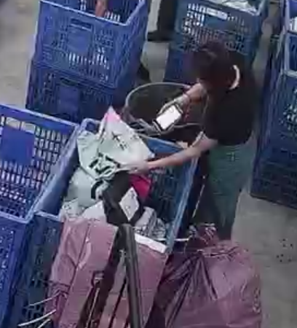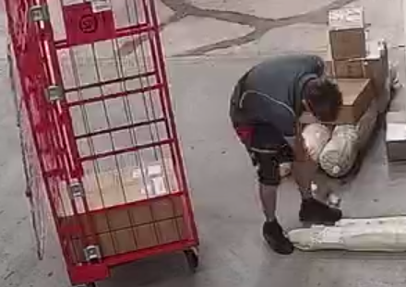
2 | 堆疊快件 | 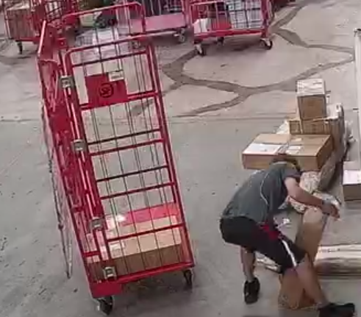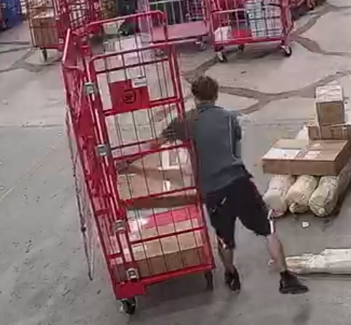
3 | 快件分撥 | 